**TẬP ĐOÀN GIÁO DỤC NGUYỄN HOÀNG**

**TRƯỜNG ĐẠI HỌC QUỐC TẾ HỒNG BÀNG**

**KHOA KỸ THUẬT VÀ CÔNG NGHỆ**

**NGÀNH CÔNG NGHỆ THÔNG TIN**



**ĐỒ ÁN MÔN HỌC**

**ĐỒ ÁN CHUYÊN NGÀNH**

**Website bán gaming gear**

**GIẢNG VIÊN HƯỚNG DẪN: NGUYỄN TẤN TRUNG**

**SINH VIÊN THỰC HIỆN : DƯƠNG QUANG HUY – 191101029  
 : NGUYỄN GIA HUY – 191106003**

**: TRẦN PHƯỚC THỊNH – 191101038**

**: LANG NHẬT HÀO – 191101008**

**: THAI DỮ NGHĨA – 191106002**

**: VŨ NHẤT TÂM - 191101001**

**TP. HỒ CHÍ MINH, Năm 2022**

NHẬN XÉT CỦA GIẢNG VIÊN

Điểm số:

Điểm chữ:

**TP.HCM, Ngày Tháng Năm**

Giảng viên

(Ký và ghi rõ họ tên)

MỤC LỤC

Trang

NHẬN XÉT CỦA GIẢNG VIÊN i

MỤC LỤC ii

DANH MỤC BẢNG BIỂU v

DANH SÁCH HÌNH vi

DANH MỤC TỪ VIẾT TẮT vii

DANH MỤC TỪ TIẾNG ANH CHUYÊN NGÀNH viii

LỜI CẢM ƠN ix

Chương 1. GIỚI THIỆU 1

1.1 Đặt vấn đề 1

1.2 Tình hình hiện nay 1

1.3 Xác định đề tài 1

1.3.1 Tên đề tài 1

1.3.2 Phạm vi 1

1.3.3 Mục đích 2

Chương 2. Kiến thức cơ sở 3

2.1 Ngôn ngữ lập trình C# 3

2.1.1 Giới thiệu C# 3

2.1.2 Đặc điểm ngôn ngữ 3

2.2 Visual Studio 4

2.2.1 Giới thiệu về Visual Studio 4

2.3 Microsoft SQL Server 5

2.3.1 Giới thiệu về SQL Server 5

2.4 MVC 6

2.4.1 Giới thiệu về MVC 6

2.4.2 Mô hình MVC bao gồm 6

Chương 3. PHÂN TÍCH 8

3.1 Phân tích chức năng 8

3.1.1 Đối tượng sử dụng 8

3.1.2 Các chức năng của website 8

3.1.3 Chi tiết các chức năng 9

3.1.4 Sơ đồ chức năng của website 11

3.2 Sơ đồ luồng dữ liệu 11

3.2.1 Biểu đồ mức ngữ cảnh 11

3.2.2 Biểu đồ luồng dữ liệu mức 0 12

3.2.3 Biểu đồ luồng dữ liệu mức 1 13

3.3 Sơ đồ mô hình quan hệ 15

3.3.1 Mô hình tổ chức dữ liệu 15

3.3.2 Mô hình dữ liệu vật lý 16

Chương 4. THIẾT KẾ 19

4.1 Giao diện trang chủ 19

4.2 Giao diện danh sách sản phẩm theo loại 20

4.3 Giao diện danh sách sản phẩm theo hảng sản xuất 20

4.4 Giao diện trang chi tiết sản phẩm 21

4.5 Giao diện giỏ hàng 21

4.5.1 Giỏ hàng rỗng 21

4.5.2 Giỏ hàng 22

4.6 Giao diện quản trị 22

4.6.1 Giao diện đăng nhập 22

4.6.2 Giao diện đăng ký 23

4.7 Giao diện trang quản trị 23

Chương 5. Kết quả và hướng phát triển 24

5.1 Kết quả 24

5.2 Hạn chế 24

5.3 Hướng phát triển 24

TÀI LIỆU THAM KHẢO 25

DANH MỤC BẢNG BIỂU

Trang

Bảng 1 Bảng quyền 16

Bảng 2 Bảng người dùng 16

Bảng 3 Bảng hảng sản xuất 16

Bảng 4 Bảng hình ảnh sản phẩm 17

Bảng 5 Bảng loại sản phẩm 17

Bảng 6 Bảng chi tiết sản phẩm 18

Bảng 7 Bảng sản phẩm 18

Bảng 8 Bảng đơn hàng 19

Bảng 9 Bảng chi tiết đơn hàng 19

DANH SÁCH HÌNH

Trang

Hình 2‑1 Sơ đồ chức năng của website 8

Hình 2‑2 Sơ đồ chức năng hệ thống 9

Hình 2‑3 Sơ đồ chức năng giao dịch 10

Hình 2‑4 Sơ đồ chức năng quản trị. 10

Hình 2‑5 Sơ đồ chức năng của website 11

Hình 2‑6 Sơ đồ luồng dữ liệu mức ngữ cảnh website bán gaming gear 11

Hình 2‑7 Biểu đồ luồng dữ liệu mức 0 12

Hình 2‑8 Biểu đồ luồng dữ liệu mức 1 quản trị hệ thống 13

Hình 2‑9 Biểu đồ luồng dữ liệu quản lý giao dịch 14

Hình 2‑10 Biểu đồ luồng dữ liệu tìm kiếm 14

Hình 2‑11 Sơ đồ mô hình quan hệ website bán hàng gaming gear 15

Hình 3‑1 Giao diện trang chủ 19

Hình 3‑2 Giao diện danh sách sản phẩm theo loại sản phẩm 20

Hình 3‑3 Giao diện danh sách sản phẩm theo hảng sản xuất 20

Hình 3‑4 Giao diện trang chi tiết sản phẩm 21

Hình 3‑5 Giao diện giỏ hàng rỗng 21

Hình 3‑6 Giao diện giỏ hàng 22

Hình 3‑7 Giao diện đăng nhập 22

Hình 3‑8 Giao diện đăng ký 23

Hình 3‑9 Giao diện trang quản trị 23

DANH MỤC TỪ VIẾT TẮT

|  |  |
| --- | --- |
| **Ký hiệu chữ viết tắt** | **Chữ viết đầy đủ** |
| TT | Thông tin |
| QL | Quản lý |
|  |  |
|  |  |
|  |  |
|  |  |
|  |  |
|  |  |
|  |  |

DANH MỤC TỪ TIẾNG ANH CHUYÊN NGÀNH

|  |  |
| --- | --- |
| **Tiếng Anh** | **Tiếng Việt** |
|  |  |
|  |  |
|  |  |
|  |  |
|  |  |
|  |  |
|  |  |
|  |  |
|  |  |

LỜI CẢM ƠN

Hiện nay trên thế giới với sự phát triển vũ bão của nghành công nghệ thông tin mọi thứ trở nên rất nhanh chóng và tiện lợi , các thiết bị công nghệ thời nay đã gắn liền với đời sống con người , có thể nói mọi hoạt động của chúng ta hiện nay luôn gắn liền với các thiết bị công nghệ như smartphone , laptop , tv , … chúng được phát minh ra là 1 cuộc cách mạng lớn của loài người chúng ta , có thể thấy các thiết bị công nghệ đem lại cho chúng ta rất nhiều lợi ích không thể đếm xuể được từ những thứ giải trí đến trong công việc của chúng ta , ngoài việc giải trí ra thật sự chúng giúp chúng ta tiết kiệm được rất nhiều thời gian và chi phí trong công việc , điển hình như các phần mềm thiết kế gắn liền với các nghành đồ họa hay những phần mềm văn phòng như bộ phần mềm Microsoft Ofice , có thể thấy được lợi ích từ chúng rất nhiều .Bên mặt khác ngoài những nghành đặc thù ra công nghệ hiện nay còn lấn sân qua rất nhiều mảng điển hình là mảng kinh doanh với các phần mềm quản lý bán hàng cực kì tối ưu giúp quản lý mọi thứ cực kì dễ dàng ,từ vấn đề thực tế trên nhóm em đã nhận thấy tầm quan trọng của việc quản lý trong thời đại công nghệ hiện nay do đó nhóm em quyết định chọn đề tài web quản lý mà cụ thể ở đây đó chính là web “Quản Lý Và Bán Gear Máy Tính” . Do những điều kiện khách quan mà báo cáo có những hạn chế và thiếu sót không tránh khỏi. Tuy nhiên, nhóm chúng em đã cố gắng hết sức để hoàn thành thật tốt báo cáo này, rất mong nhận được sự chia sẻ, chỉ bảo, góp ý từ phía thầy cô và bạn bè để em rút ra kinh nghiệm cho bản thân và mở rộng đề tài sau này.

# GIỚI THIỆU

## Đặt vấn đề

Xây dựng web quản lý và bán linh kiện máy tính là yêu cầu thiết yếu và cần thiết cho các các cửa hàng máy tính hoặc hệ thống chuyên về công nghệ hiện nay , nơi mà từ trước đến nay đều sự dụng cách quản lý thủ công để quản lý. Quản lý số lượng sản phẩm, loại thường hiệu, quản lý mua bán linh kiện máy tính rất quan trọng đối với cửa hàng bán gear hiện nay . Bài toán quản lý và buôn bán linh kiện máy tính được đặt ra các vấn đề cơ bản sau : thể hiện được mô hình tổ chức quản lý các loại linh kiện của cửa hàng và quản lý bán hàng của cửa hàng để người bán dễ dàng quản lý được các vấn đề của cửa hàng trước giờ chỉ sử dụng giấy để quản lý.

## Tình hình hiện nay

Cho đến ngày nay , Cùng với sự phát triển không ngừng về kỹ thuật máy tính và mạng điện tử, công nghệ thông tin cũng được những công nghệ có đẳng cấp cao và lần lượt chinh phục hết đỉnh cao này đến đỉnh cao khác. Đặc biệt với sự phát triển của công nghệ thông tin , việc quản lý dễ dàng hơn . Công Nghệ Thông Tin giúp rất nhiều trong việc quản lý thông tin như quản lý hàng hóa , tính toán ,… Ngoài ra còn giúp truy cập nhanh thông tin giúp tiết kiệm thời gian , chi phí và nâng cao hiệu quả quản lý . Trong hoạt động quản lý hay kinh doanh, giờ đây việc quản lý dễ hơn bao giờ hết nhờ sự phát triển của công nghệ , đối với 1 hệ thống cửa hang buôn bán việc quản lý sẽ rất khó khăn nếu các việc được làm thủ công nhưng giờ đây mọi việc đã nhanh hơn rất nhiều nhờ có các web bán linh kiện máy tính ngày càng hiện đại giúp giảm thời gian cho các người bán quản lý toàn bộ linh kiện trong cửa háng của mình. Vì vậy em đã thực hiện web bán linh kiện cụ thể là quản lý tất cả các công việc của người bán, người quản lý chỉ cần đưa những thông tin về các linh kiện hiện có của cửa hàng của mình vào trang web và việc quản lý số lượng linh kiện hay loại sản phẩm, quản lý bán hàng, thông tin người mua, ngày mua sẽ được web bán linh kiện chỉ việc click chuột hoặc gõ tìm kiếm tất cả thông tin sẽ hiện ra để người bán dễ dàng quản lý.

## Xác định đề tài

### Tên đề tài

Thiết kế web bán và quản lý linh kiện

### Phạm vi

* Chức năng : Quản lý sản phẩm cửa hàng , xem thông tin sản phẩm, mua bán sản phẩm , thanh toán , …
* Đối tượng sử dụng : Khách hàng , Ban quản lý .

### Mục đích

* Tạo ra website thân thiện cho người dùng , giảm thiểu thời gian tìm kiếm sản phẩm .
* Quản lý sản phẩm và thông tin mua hàng một cách triệt để và thông minh, tránh thất thoát sách cho cửa hàng.
* Nắm rõ trạng thái số lượng sản phẩm để phục vụ nhu cầu của khách hàng giảm thiểu thời gian chờ đợi cho khách hàng khi sử dụng phương thức truyền thống.

# Kiến thức cơ sở

## Ngôn ngữ lập trình C#

### Giới thiệu C#

C# (đọc là "C thăng" hay "C sharp" ("xi-sáp")) là một ngôn ngữ lập trình hướng đối tượng được phát triển bởi Microsoft, là phần khởi đầu cho kế hoạch .NET của họ. Tên của ngôn ngữ bao gồm ký tự thăng theo Microsoft nhưng theo ECMA là C#, chỉ bao gồm dấu số thường. Microsoft phát triển C# dựa trên C++ và Java. C# được miêu tả là ngôn ngữ có được sự cân bằng giữa C++, Visual Basic, Delphi và Java.

### Đặc điểm ngôn ngữ

C#, theo một hướng nào đó, là ngôn ngữ lập trình phản ánh trực tiếp nhất đến .NET Framework mà tất cả các chương trình.NET chạy, và nó phụ thuộc mạnh mẽ vào framework này. Mọi dữ liệu cơ sở đều là đối tượng, được cấp phát và hủy bỏ bởi trình dọn rác Garbage-Collector (GC), và nhiều kiểu trừu tượng khác chẳng hạn như class, delegate, interface, exception... phản ánh rõ ràng những đặc trưng của.NET runtime.

So sánh với C và C++, ngôn ngữ này bị giới hạn và được nâng cao ở một vài đặc điểm nào đó, nhưng không bao gồm các giới hạn sau đây:

* Các con trỏ chỉ có thể được sử dụng trong chế độ không an toàn. Hầu hết các đối tượng được tham chiếu an toàn, và các phép tính đều được kiểm tra tràn bộ đệm. Các con trỏ chỉ được sử dụng để gọi các loại kiểu giá trị; còn những đối tượng thuộc bộ gom rác (garbage-collector) thì chỉ được gọi bằng cách tham chiếu.
* Các đối tượng không thể được giải phóng tường minh.
* Chỉ có đơn kế thừa, nhưng có thể cài đặt nhiều interface trừu tượng (abstract interfaces). Chức năng này làm đơn giản hóa sự thực thi của thời gian thực thi.
* C# thì an-toàn-kiểu (typesafe) hơn C++.
* Cú pháp khai báo mảng khác nhau("int[] a = new int[5]" thay vì "int a[5]").
* Kiểu thứ tự được thay thế bằng tên miền không gian (namespace).
* C# không có tiêu bản.
* Có thêm Properties, các phương pháp có thể gọi các Properties để truy cập dữ liệu.
* Có reflection.

## Visual Studio

### Giới thiệu về Visual Studio

Microsoft Visual Studio là một môi trường phát triển tích hợp (IDE) từ Microsoft. Nó được sử dụng để phát triển chương trình máy tính cho Microsoft Windows, cũng như các trang web, các ứng dụng web và các dịch vụ web. Visual Studio sử dụng nền tảng phát triển phần mềm của Microsoft như Windows API, Windows Forms, Windows Presentation Foundation, Windows Store và Microsoft Silverlight. Nó có thể sản xuất cả hai ngôn ngữ máy và mã số quản lý.

Visual Studio bao gồm một trình soạn thảo mã hỗ trợ IntelliSense cũng như cải tiến mã nguồn. Trình gỡ lỗi tích hợp hoạt động cả về trình gỡ lỗi mức độ mã nguồn và gỡ lỗi mức độ máy. Công cụ tích hợp khác bao gồm một mẫu thiết kế các hình thức xây dựng giao diện ứng dụng, thiết kế web, thiết kế lớp và thiết kế giản đồ cơ sở dữ liệu. Nó chấp nhận các plugin nâng cao các chức năng ở hầu hết các cấp bao gồm thêm hỗ trợ cho các hệ thống quản lý phiên bản (như Subversion) và bổ sung thêm bộ công cụ mới như biên tập và thiết kế trực quan cho các miền ngôn ngữ cụ thể hoặc bộ công cụ dành cho các khía cạnh khác trong quy trình phát triển phần mềm.

Visual Studio hỗ trợ nhiều ngôn ngữ lập trình khác nhau và cho phép trình biên tập mã và gỡ lỗi để hỗ trợ (mức độ khác nhau) hầu như mọi ngôn ngữ lập trình. Các ngôn ngữ tích hợp gồm có C,[4] C++ và C++/CLI (thông qua Visual C++), VB.NET (thông qua Visual Basic.NET), C# (thông qua Visual C#) và F# (như của Visual Studio 2010[5]). Hỗ trợ cho các ngôn ngữ khác như J++/J#, Python và Ruby thông qua dịch vụ cài đặt riêng rẽ. Nó cũng hỗ trợ XML/XSLT, HTML/XHTML, JavaScript và CSS.

Một số tính năng của Visual Studio :

* **Biên tập mã**
* Giống như bất kỳ một IDE khác, Visual Studio gồm có một trình soạn thảo mã hỗ trợ tô sáng cú pháp và hoàn thiện mả bằng các sử dụng IntelliSense không chỉ cho các hàm, biến và các phương pháp mà còn sử dụng cho các cấu trúc ngôn ngữ như: Truy vấn hoặc vòng điều khiển.
* Bên cạnh đó, các trình biên tập mã Visual Studio cũng hỗ trợ cài đặt dấu trang trong mã để có thể điều hướng một cách nhanh chóng và dễ dàng. Hỗ trợ các điều hướng như: Thu hẹp các khối mã lệnh, tìm kiếm gia tăng,…
* Visual Studio còn có tính năng biên dịch nền tức là khi mã đang được viết thì phần mềm này sẽ biên dịch nó trong nền để nhằm cung cấp thông tin phản hồi về cú pháp cũng như biên dịch lỗi và được đánh dấu bằng các gạch gợn sóng màu đỏ.
* Trình gỡ lỗi
* Visual Studio có một trình gỡ lỗi có tính năng vừa lập trình gỡ lỗi cấp máy và gỡ lỗi cấp mã nguồn. Tính năng này hoạt động với cả hai mã quản lý giống như ngôn ngữ máy và có thể sử dụng để gỡ lỗi các ứng dụng được viết bằng các ngôn ngữ được hỗ trợ bởi Visual Studio.

## Microsoft SQL Server

### Giới thiệu về SQL Server

SQL Server là một hệ quản trị cơ sở dữ liệu quan hệ (Relational Database Management System (RDBMS) ) sử dụng câu lệnh SQL (Transact-SQL) để trao đổi dữ liệu giữa máy Client và máy cài SQL Server. Một RDBMS bao gồm databases, database engine và các ứng dụng dùng để quản lý dữ liệu và các bộ phận khác nhau trong RDBMS.

SQL Server được tối ưu để có thể chạy trên môi trường cơ sở dữ liệu rất lớn (Very Large Database Environment) lên đến Tera-Byte và có thể phục vụ cùng lúc cho hàng ngàn user. SQL Server có thể kết hợp “ăn ý” với các server khác như Microsoft Internet Information Server (IIS), E-Commerce Server, Proxy Server….

Ưu điểm và nhược điểm của SQL Server :

|  |  |
| --- | --- |
| Ưu điểm | Nhược điểm |
| Không cần code: Rất dễ dàng để quản lý các hệ thống cơ sở dữ liệu bằng việc sử dụng SQL chuẩn mà không cần phải viết bất cứ dòng code nào. | Giao diện khó dùng: SQL có giao diện phức tạp khiến một số người dùng khó truy cập. |
| Tiêu chuẩn được quy định rõ ràng: SQL sử dụng hai tiêu chuẩn ISO và ANSI, trong khi với các non-SQL database không có tiêu chuẩn nào được tuân thủ. | Không được toàn quyền kiểm soát: Các lập trình viên sử dụng SQL không có toàn quyền kiểm soát cơ sở dữ liệu do các quy tắc nghiệp vụ ẩn. |
| Tính di động: SQL có thể được sử dụng trong chương trình trong PCs, servers, laptops, và thậm chí cả mobile phones. | Thực thi: Hầu hết các chương trình cơ sở dữ liệu SQL đều có phần mở rộng độc quyền riêng của nhà cung cấp bên cạnh các tiêu chuẩn SQL. |
| Ngôn ngữ tương tác: Language này có thể được sử dụng để giao tiếp với cơ sở dữ liệu và nhận câu trả lời cho các câu hỏi phức tạp trong vài giây. | Giá cả: Chi phí vận hành của một số phiên bản SQL khiến một số lập trình viên gặp khó khăn khi tiếp cận. |
| Multiple data views: Với sự trợ giúp của ngôn ngữ SQL, người dùng có thể tạo các hiển thị khác nhau về cấu trúc cơ sở dữ liệu và cơ sở dữ liệu cho những người dùng khác nhau. |  |

## MVC

### Giới thiệu về MVC

**MVC** là từ viết tắt bởi 3 từ **Model – View – Controller**. Đây là mô hình thiết kế sử dụng trong kỹ thuật phần mềm. Mô hình source code thành 3 phần, tương ứng mỗi từ. Mỗi từ tương ứng với một hoạt động tách biệt trong một mô hình.

### Mô hình MVC bao gồm

* Model (M)

Là bộ phận có chức năng lưu trữ toàn bộ dữ liệu của ứng dụng. Bộ phận này là một cầu nối giữa 2 thành phần bên dưới là View và Controller. Model thể hiện dưới hình thức là một cơ sở dữ liệu hoặc có khi chỉ đơn giản là một File XML bình thường. Model thể hiện rõ các thao tác với cơ sở dữ liệu như cho phép xem, truy xuất, xử lý dữ liệu,…

* View (V)

Đây là phần giao diện (theme) dành cho người sử dụng. Nơi mà người dùng có thể lấy được thông tin dữ liệu của MVC thông qua các thao tác truy vấn như tìm kiếm hoặc sử dụng thông qua các website.

Thông thường, các ứng dụng web sử dụng MVC View như một phần của hệ thống, nơi các thành phần HTML được tạo ra. Bên cạnh đó, View cũng có chức năng ghi nhận hoạt động của người dùng để tương tác với Controller. Tuy nhiên, View không có mối quan hệ trực tiếp với Controller, cũng không được lấy dữ liệu từ Controller mà chỉ hiển thị yêu cầu chuyển cho Controller mà thôi.

Ví dụ: Nút “delete” được tạo bởi View khi người dùng nhấn vào nút đó sẽ có một hành động trong Controller.

* Controller (C):

Bộ phận có nhiệm vụ xử lý các yêu cầu người dùng đưa đến thông qua view. Từ đó, C đưa ra dữ liệu phù hợp với người dùng. Bên cạnh đó, Controller còn có chức năng kết nối với model.

Mỗi bộ phận thực hiện chức năng nhất định, nhưng chúng có sự thống nhất, liên kết với nhau tạo nên mô hình MVC. Mô hình này tương đối nhẹ. Nó có thể tích hợp được nhiều tính năng có trong ASP.NET hiện giờ.

# PHÂN TÍCH

## Phân tích chức năng

### Đối tượng sử dụng

* Khách hàng
* Admin

### Các chức năng của website

Qua khảo sát quy trình hoạt động của website ,nghiên cứu các nghiệp vụ , ta thấy 4 chức năng chính: Hệ thống , Giao dịch , Quản trị , Tìm kiếm.

* Chức năng hệ thống : Cho phép khách hàng đăng nhập vào trang web để thực hiện thanh toán . Trường hợp khách hàng chưa có tài khoản thì có thể chọn đăng ký để tạo tài khoản mới .
* Chức năng giao dịch : Cho phép khách hàng xem thông tin chi tiết sản phẩm và thanh toán sản phẩm .
* Chức năng quản trị : Là chức năng cho phép Admin quản lý các thông tin trong website như : TT sản phẩm , TT khách hàng ,TT đơn hàng ,… .
* Chức năng tìm kiếm : Cho phép người dùng tìm kiếm sản phẩm theo tên của sản phẩm . Chức năng này có thể được sử dụng bởi cả khách hàng lẫn Admin.

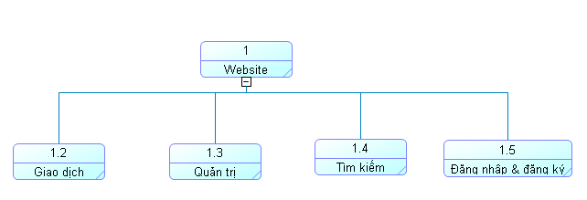

Hình ‑ Sơ đồ chức năng của website

### Chi tiết các chức năng

#### Chức năng hệ thống

Khi khách hàng thanh toán sản phẩm , hệ thống sẽ yêu cầu khách hàng đăng nhập (trường hợp khách hàng chưa đăng nhập) để lưu lại thông tin đơn hàng và xuất hóa đơn .

Trường hợp khách hàng chưa có tài khoản , khách hàng có thể chọn đăng ký để tạo mới tài khoản .

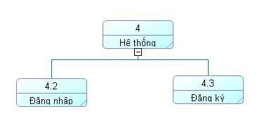

Hình ‑ Sơ đồ chức năng hệ thống

#### Chức năng giao dịch

Chức năng giao dịch bao gồm các chức năng nhỏ hơn như : Xem thông tin sản phẩm , quản lý giỏ hàng và thanh toán .

* Xem thông tin sản phẩm : Khách hàng chọn vào sản phẩm mình muốn xem . Các thông tin chi tiết của sản phẩm như : Mã sản phẩm , tên sản phẩm , loại sản phẩm ,… sẽ được hiển thị chi tiết . Người dùng cũng có thể chọn “ Thêm vào giỏ hàng “ để thêm sản phẩm đấy vào giỏ hàng .
* Quản lý giỏ hàng : Khách hàng có thể xem các sản phẩm mà mình đã thêm vào trong giỏ hàng ngoài ra khách hàng có thể thêm , bớt số lượng của mỗi sản phẩm trong giỏ hàng hoặc khách hàng có thể xóa sản phẩm đấy khỏi giỏ hàng của mình.
* Thanh toán : Sau khi khách hàng đã hoàn thành việc chọn sản phẩm , khách hàng có thể chọn “Thanh toán “ để thanh toán các sản phẩm có trong giỏ hàng . Hệ thống sẽ xuất danh sách các sản phẩm có trong giỏ hàng của khách hàng và hiển thị tổng giá tiền mà khách hàng phải chi trả .Sau khi kiểm tra , khách hàng có thể chọn “Xác nhận thanh toán “ để hoàn thành thanh toán hoặc “Trở về giỏ hàng” nếu khách hàng muốn thay đổi . Khi khách hàng chọn “ Xác nhận thanh toán “ , hệ thống sẽ xuất ra biên lai mua hàng cho khách hàng.

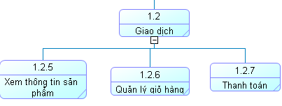

Hình ‑ Sơ đồ chức năng giao dịch

#### Chức năng quản trị

Chức năng quản trị bao gồm các chức năng như : QL sản phẩm , QL đơn hàng , Quản lý tài khoản .

* QL tài sản phẩm : Người quản trị có thể thêm , sửa , xóa các thông tin của sản phẩm đấy như : Tên sp , giá thành ,… Ngoài ra quản lý sản phẩm cũng bao gồm quản lý các thông tin khác của sản phẩm như : Hình ảnh sản phẩm , Thông tin chi tiết của sản phẩm , Loại sản phẩm , Hãng sản xuất .
* QL đơn hàng : Người quản trị có thể thêm , sửa ,xóa các thông tin trong đơn hàng như : Mã đơn hàng , Ngày mua , Tình trạng đơn hàng, … Ngoài ra người quản lý cũng có thể quản lý các thông tin chi tiết của đơn hàng .
* QL tài khoản : Người quản trị có thể thêm , sửa , xóa các thông tin trong danh sách tài khoản , bao gồm tài khoản của quản trị và tài khoản của khách hàng như : Mã người dùng , Họ tên , Email ,.. Ngoài ra người quản trị cũng có thể quản lý đến quyền của các tài khoản này .

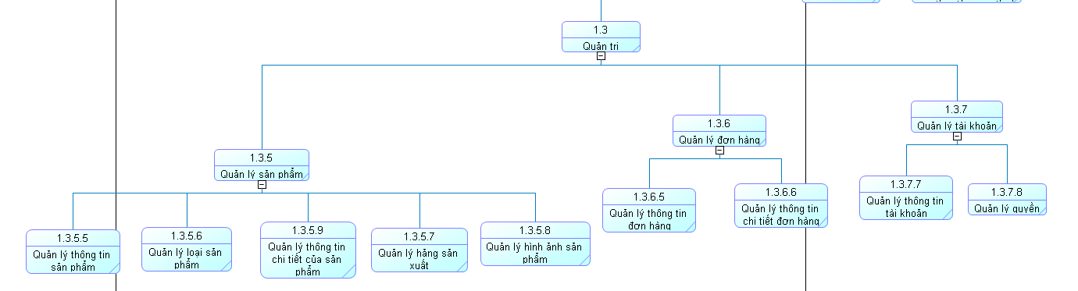

Hình ‑ Sơ đồ chức năng quản trị.

#### Chức năng tìm kiếm

Chức năng tìm kiếm cho phép người dùng tìm kiếm thông tin sản phẩm theo tên của sản phẩm đó , trường hợp người dùng không nhớ chính xác tên thì có thể nhập vào ký tự có trong tên của sản phẩm đó . Hệ thống sẽ tìm kiếm và xuất ra danh sách các sản phẩm có ký tự đó trong tên .

### Sơ đồ chức năng của website

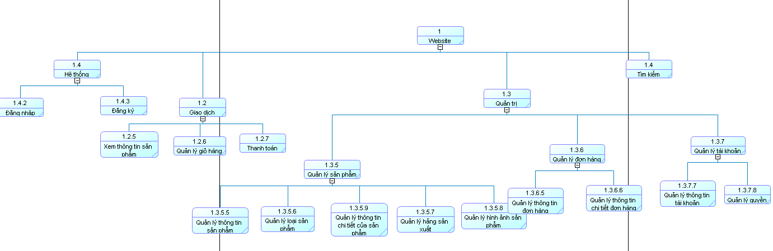

Hình ‑ Sơ đồ chức năng của website

## Sơ đồ luồng dữ liệu

### Biểu đồ mức ngữ cảnh

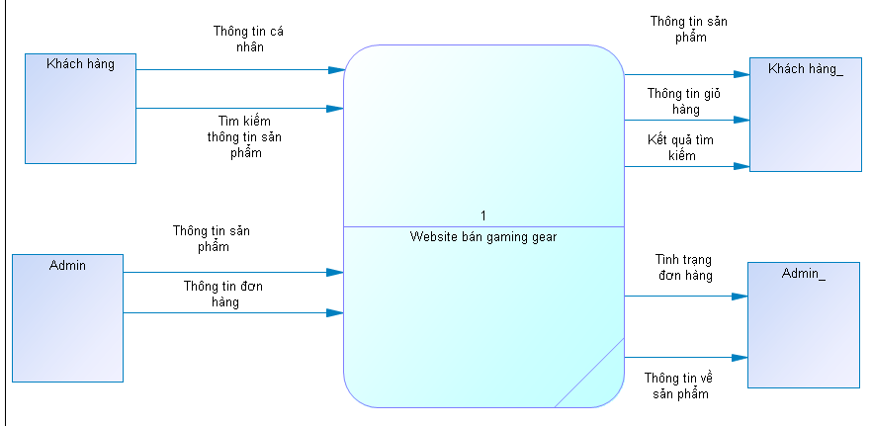

Hình ‑ Sơ đồ luồng dữ liệu mức ngữ cảnh website bán gaming gear

### Biểu đồ luồng dữ liệu mức 0

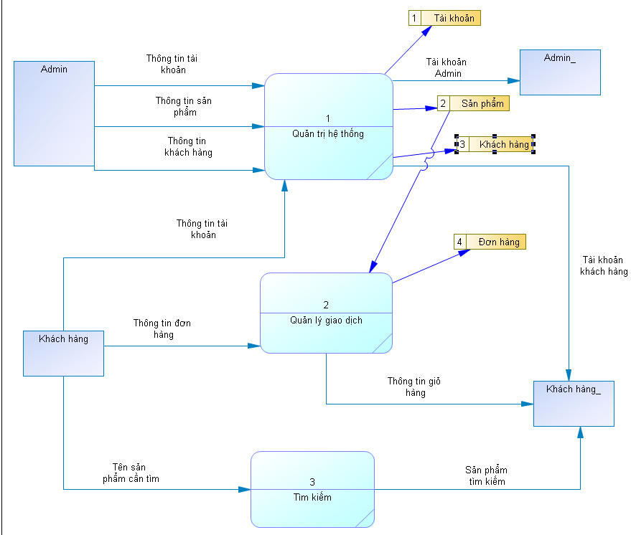

Hình ‑ Biểu đồ luồng dữ liệu mức 0

### Biểu đồ luồng dữ liệu mức 1

#### Biểu đồ luồng dữ liệu quản trị hệ thống

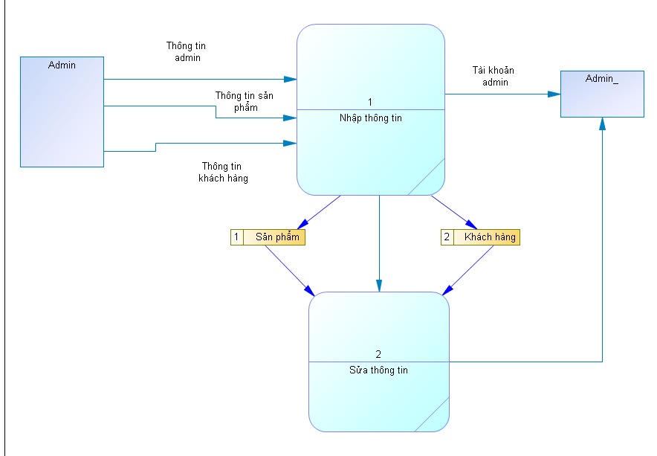

Hình ‑ Biểu đồ luồng dữ liệu mức 1 quản trị hệ thống

#### Biểu đồ luồng dữ liệu quản lý giao dịch

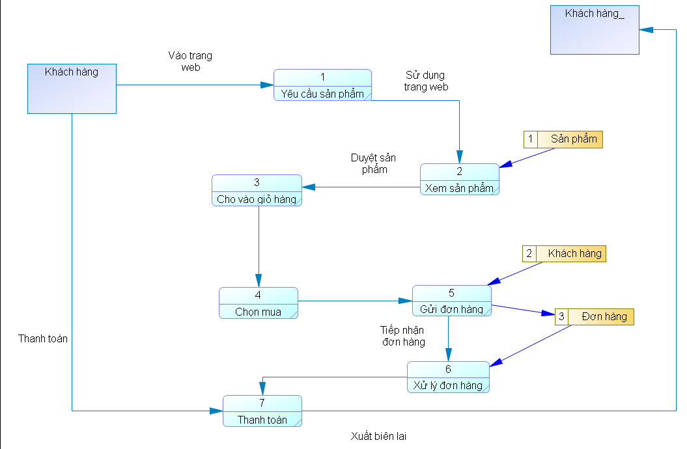

Hình ‑ Biểu đồ luồng dữ liệu quản lý giao dịch

#### Biểu đồ luồng dữ liệu tìm kiếm

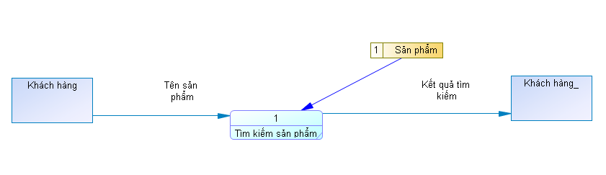

Hình ‑ Biểu đồ luồng dữ liệu tìm kiếm

## Sơ đồ mô hình quan hệ

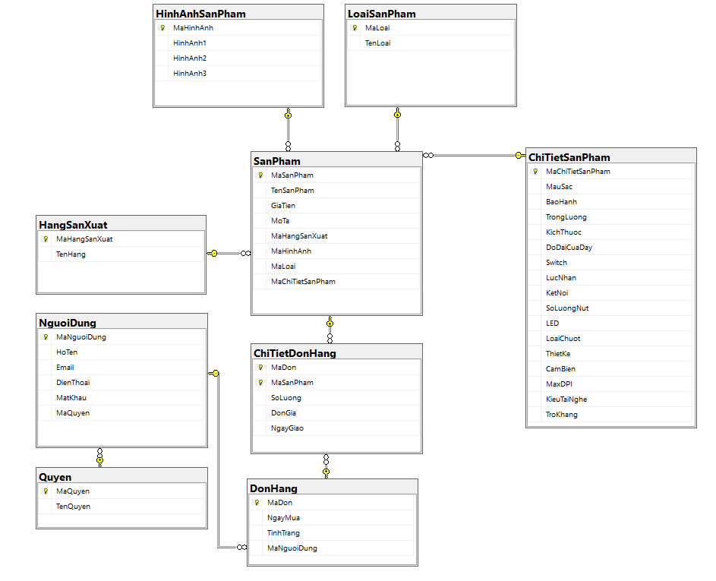

Hình ‑ Sơ đồ mô hình quan hệ website bán hàng gaming gear

### Mô hình tổ chức dữ liệu

* **Quyen**(MaQuyen, TenQuyen)
* **NguoiDung**(MaNguoiDung, HoTen, Email, DienThoai, MatKhau, MaQuyen)
* **HangSanXuat**(MaHangSanXuat, TenHang)
* **HinhAnhSanPham**(MaHinhAnh, HinhAnh1, HinhAnh2, HinhAnh3)
* **LoaiSanPham**(MaLoai, TenLoai)
* **ChiTietSanPham**(MaChiTietSanPham, MauSac, BaoHanh, TrongLuong, DoDaiCuaDay, Switch, LucNhan, KetNoi, SoLuongNut, LED, LoaiChuot, ThietKe, CamBien, MaxDPI, KieuTaiNghe, TroKhang)
* **SanPham**(MaSanPham, TenSanPham, GiaTien, MoTa, MaHangSanXuat, MaHinhAnh, MaLoai, MaChiTietSanPham)
* **DonHang**(MaDon, NgayMua, TinhTrang, MaNguoiDung)
* **ChiTietDonHang**(MaDon, MaSanPham, SoLuong, DonGia, NgayGiao)

### Mô hình dữ liệu vật lý

#### Bảng quyền

**Bảng [Quyen]**: Mục đích để phân rõ 2 quyền là user và admin.

|  |  |  |  |
| --- | --- | --- | --- |
| **Tên Thuộc Tính** | **Kiểu Dữ Liệu** | **Độ Dài** | **Mô Tả** |
| MaQuyen (*) | nchar | 10 | Mã quyền (Khoá chính) |
| TenQuyen | nvarchar | 50 | Tên quyền |

Bảng Bảng quyền

#### Bảng người dùng

**Bảng [NguoiDung]:** Chứa thông tin cá nhân của user (lẫn admin). Dữ liệu được thêm vào thông qua đăng ký trên website. Nếu là admin thì có thể được cấp quyền sau đó.

|  |  |  |  |
| --- | --- | --- | --- |
| **Tên Thuộc Tính** | **Kiểu Dữ Liệu** | **Độ Dài** | **Mô Tả** |
| MaNguoiDung (*) | int |  | Mã người dùng (Khoá chính) |
| HoTen | nvarchar | 80 | Họ tên |
| Email | nvarchar | 80 | Email |
| DienThoai | nchar | 18 | Điện thoại |
| MatKhau | nvarchar | 50 | Mật khẩu |
| MaQuyen | nchar | 10 | Mã quyền (Khoá ngoại) |

Bảng Bảng người dùng

#### Bảng hãng sản xuất

**Bảng [HangSanXuat]:** Chứa thông tin của các hãng sản xuất nhằm mục đích dễ phân loại.

|  |  |  |  |
| --- | --- | --- | --- |
| **Tên Thuộc Tính** | **Kiểu Dữ Liệu** | **Độ Dài** | **Mô Tả** |
| MaHangSanXuat (*) | int |  | Mã hãng sản xuất  (Khoá chính) |
| TenHang | nvarchar | 50 | Tên hãng |

Bảng Bảng hảng sản xuất

#### Bảng hình ảnh sản xuất

**Bảng [HinhAnhSanPham]:** Lưu hình ảnh sản phẩm để thể hiện lên web.

|  |  |  |  |
| --- | --- | --- | --- |
| **Tên Thuộc Tính** | **Kiểu Dữ Liệu** | **Độ Dài** | **Mô Tả** |
| MaHinhAnh (*) | nchar | 10 | Mã hình ảnh (Khoá chính) |
| HinhAnh1 | image |  | Hình ảnh 1 |
| HinhAnh2 | image |  | Hình ảnh 2 |
| HinhAnh3 | image |  | Hình ảnh 3 |

Bảng Bảng hình ảnh sản phẩm

#### Bảng loại sản phẩm

**Bảng [LoaiSanPham]:** Chứa loại sản phẩm như tai nghe, chuột , bàn phím.

|  |  |  |  |
| --- | --- | --- | --- |
| **Tên Thuộc Tính** | **Kiểu Dữ Liệu** | **Độ Dài** | **Mô Tả** |
| MaLoai (*) | nchar | 10 | Mã loại (Khoá chính) |
| TenLoai | nvarchar | 50 | Tên loại |

Bảng Bảng loại sản phẩm

#### Bảng chi tiết sản phẩm

**Bảng [ChiTietSanPham]:** Lưu trữ thông tin chi tiết về thông số của một sản phẩm nhất định.

|  |  |  |  |
| --- | --- | --- | --- |
| **Tên Thuộc Tính** | **Kiểu Dữ Liệu** | **Độ Dài** | **Mô Tả** |
| MaChiTietSanPham (*) | nchar | 10 | Mã chi tiết sản phẩm  (Khoá chính) |
| MauSac | nvarchar | 100 | Màu sắc |
| BaoHanh | int |  | Bảo hành |
| TrongLuong | decimal | 4,3 | Trọng lượng |
| KichThuoc | nvarchar | 30 | Kích thước |
| DoDaiCuaDay | decimal | 4,3 | Độ dài của dây |
| Switch | nvarchar | 100 | Kiểu switch của phím |
| LucNhan | decimal | 4,3 | Lực nhấn của phím |
| KetNoi | nvarchar | 250 | Kiểu kết nối của thiết bị |
| SoLuongNut | int |  | Số lượng nút có trên thiết bị |
| LED | nvarchar | 10 | Thiết bị có LED hoặc không |
| LoaiChuot | nvarchar | 50 | Loại chuột |
| ThietKe | nvarchar | 50 | Cách thiết kế |
| CamBien | nvarchar | 50 | Cảm biến của chuột |
| MaxDPI | int |  | Tốc độ tối đa của chuột |
| KieuTaiNghe | nvarchar | 100 | Kiểu tai nghe |
| TroKhang | nvarchar | 100 | Trở kháng tai nghe |

Bảng Bảng chi tiết sản phẩm

#### Bảng sản phẩm

**Bảng [SanPham]:** Lưu trữ thông tin khái quát của một sản phẩm nhất định.

|  |  |  |  |
| --- | --- | --- | --- |
| **Tên Thuộc Tính** | **Kiểu Dữ Liệu** | **Độ Dài** | **Mô Tả** |
| MaSanPham (*) | nchar(10) | 10 | Mã sản phẩm (Khoá chính) |
| TenSanPham | nvarchar(50) | 50 | Tên sản phẩm |
| GiaTien | decimal | 18,0 | Giá tiền |
| MoTa | nvarchar(500) | 500 | Mô tả |
| MaHangSanXuat | int |  | Mã hãng sản xuất  (Khoá ngoại) |
| MaHinhAnh | nchar | 10 | Mã hình ảnh (Khoá ngoại) |
| MaLoai | nchar | 10 | Mã loại (Khoá ngoại) |
| MaChiTietSanPham | nchar | 10 | Mã chi tiết sản phẩm  (Khoá ngoại) |

Bảng Bảng sản phẩm

#### Bảng đơn hàng

**Bảng [DonHang]:** Lưu trữ đơn hàng để nắm rõ trạng thái và ngày mua.

|  |  |  |  |
| --- | --- | --- | --- |
| **Tên Thuộc Tính** | **Kiểu Dữ Liệu** | **Độ Dài** | **Mô Tả** |
| MaDon (*) | int |  | Mã đơn (Khoá chính) |
| NgayMua | date |  | Ngày mua |
| TinhTrang | nvarchar | 50 | Tình trạng; chỉ có “Pending”, “Confirmed”, “Cancelled” |
| MaNguoiDung | int |  | Mã người dùng (Khoá ngoại) |

Bảng Bảng đơn hàng

#### Bảng chi tiết đơn hàng

**Bảng [ChiTietDonHang]:** Lưu trữ chi tiết đơn hàng để nắm số lượng và ngày giao.

|  |  |  |  |
| --- | --- | --- | --- |
| **Tên Thuộc Tính** | **Kiểu Dữ Liệu** | **Độ Dài** | **Mô Tả** |
| MaDon (*) | int |  | Mã đơn (Khoá chính) |
| MaSanPham | nchar | 10 | Mã sản phẩm (Khoá ngoại) |
| SoLuong | int |  | Số lượng |
| DonGia | decimal | 18,0 | Đơn giá |
| NgayGiao | date |  | Ngày giao |

Bảng Bảng chi tiết đơn hàng

# THIẾT KẾ

## Giao diện trang chủ

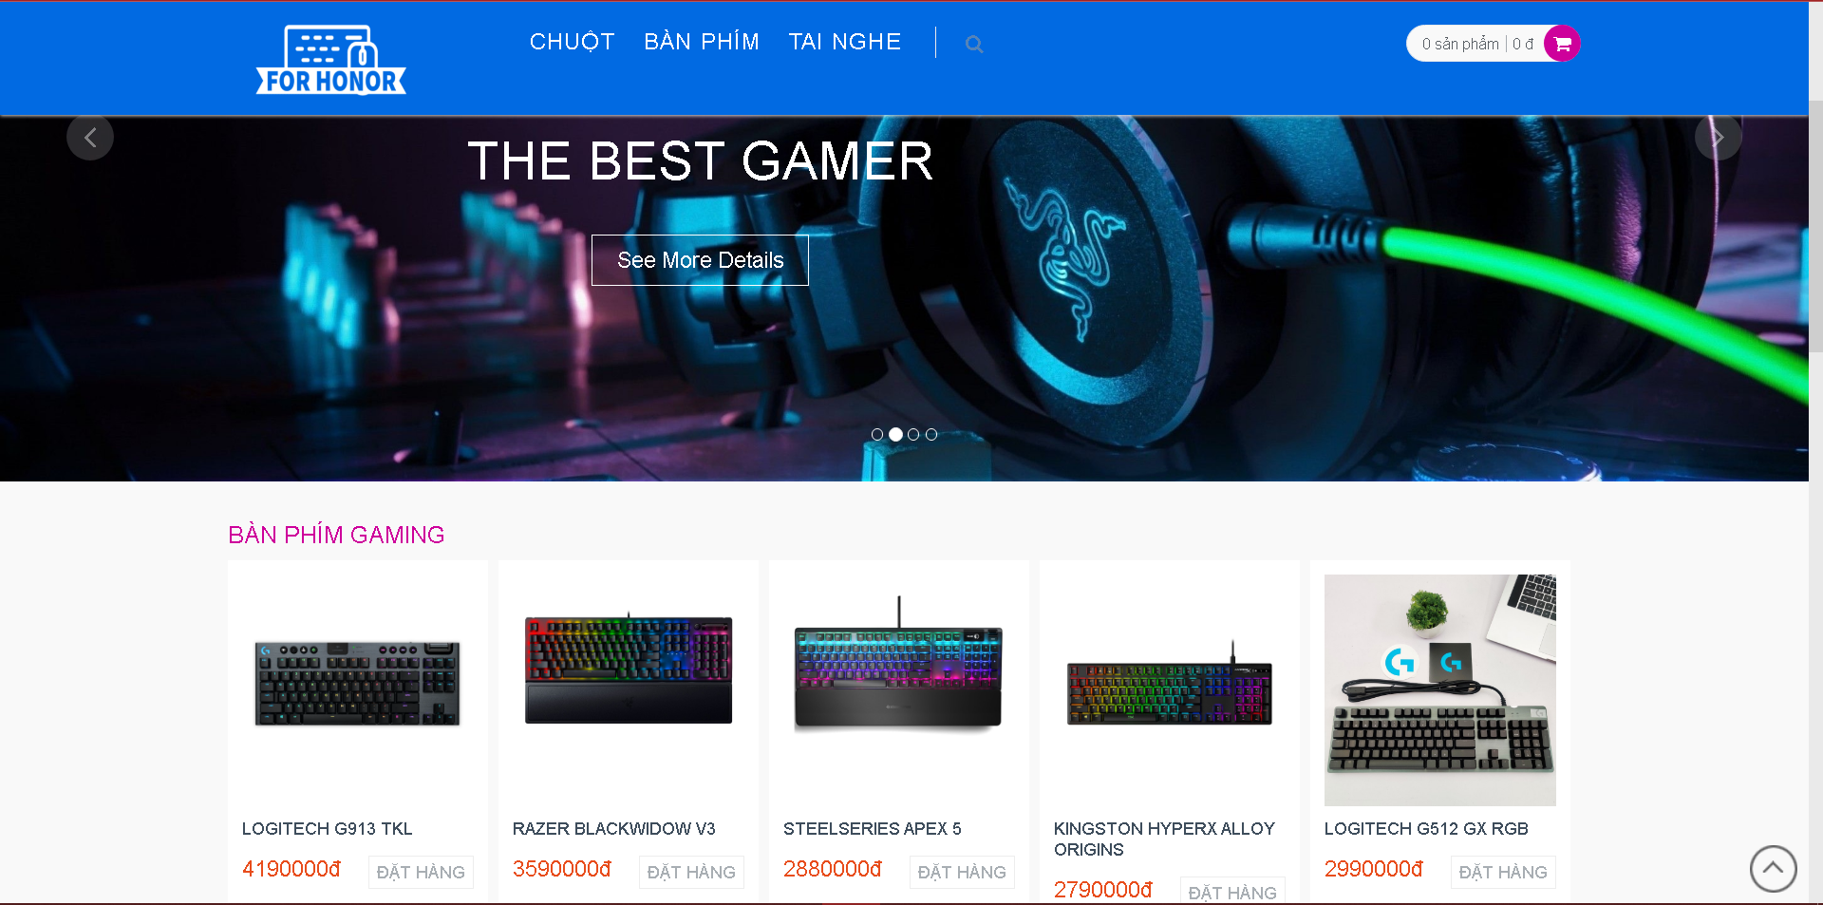

Hình ‑ Giao diện trang chủ

## Giao diện danh sách sản phẩm theo loại

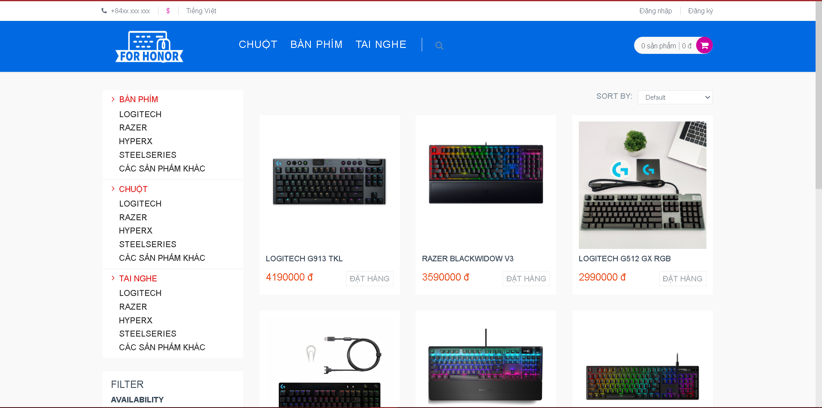

Hình ‑ Giao diện danh sách sản phẩm theo loại sản phẩm

## Giao diện danh sách sản phẩm theo hảng sản xuất

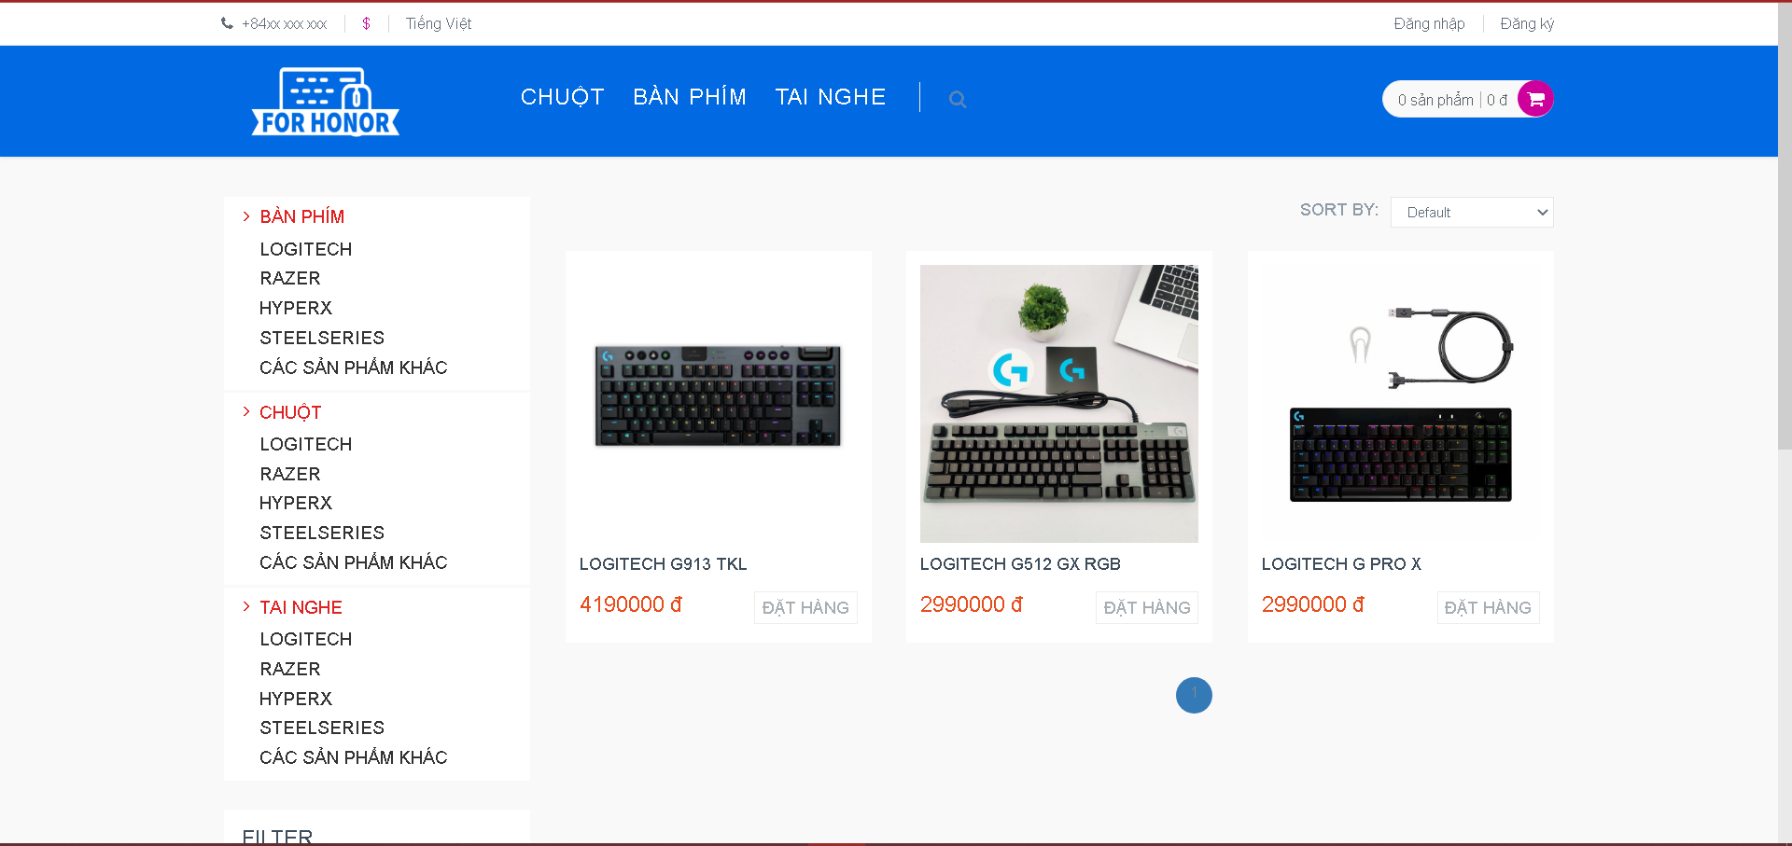

Hình ‑ Giao diện danh sách sản phẩm theo hảng sản xuất

## Giao diện trang chi tiết sản phẩm

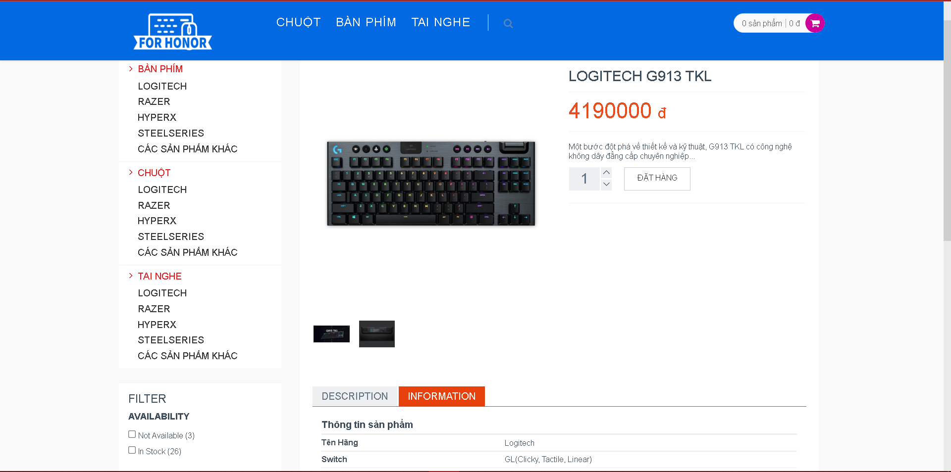

Hình ‑ Giao diện trang chi tiết sản phẩm

## Giao diện giỏ hàng

### Giỏ hàng rỗng

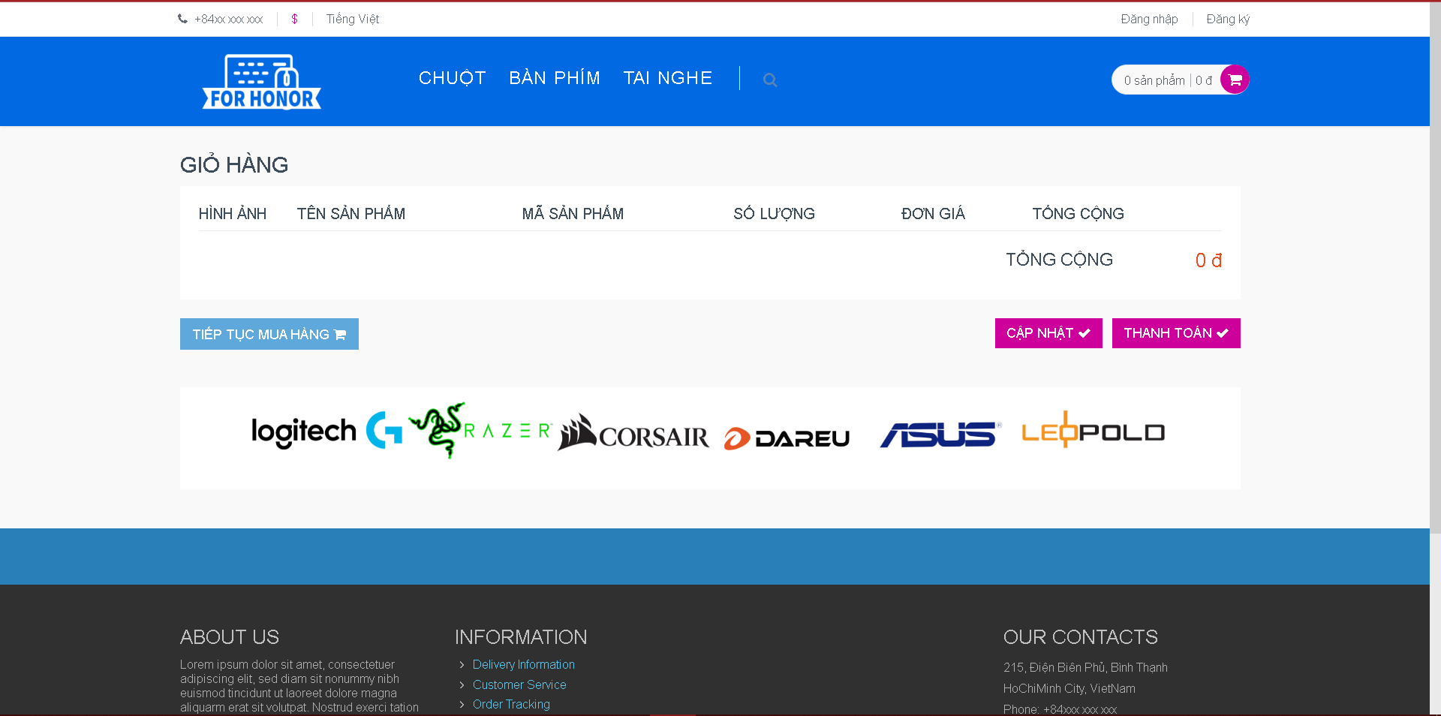

Hình ‑ Giao diện giỏ hàng rỗng

### Giỏ hàng

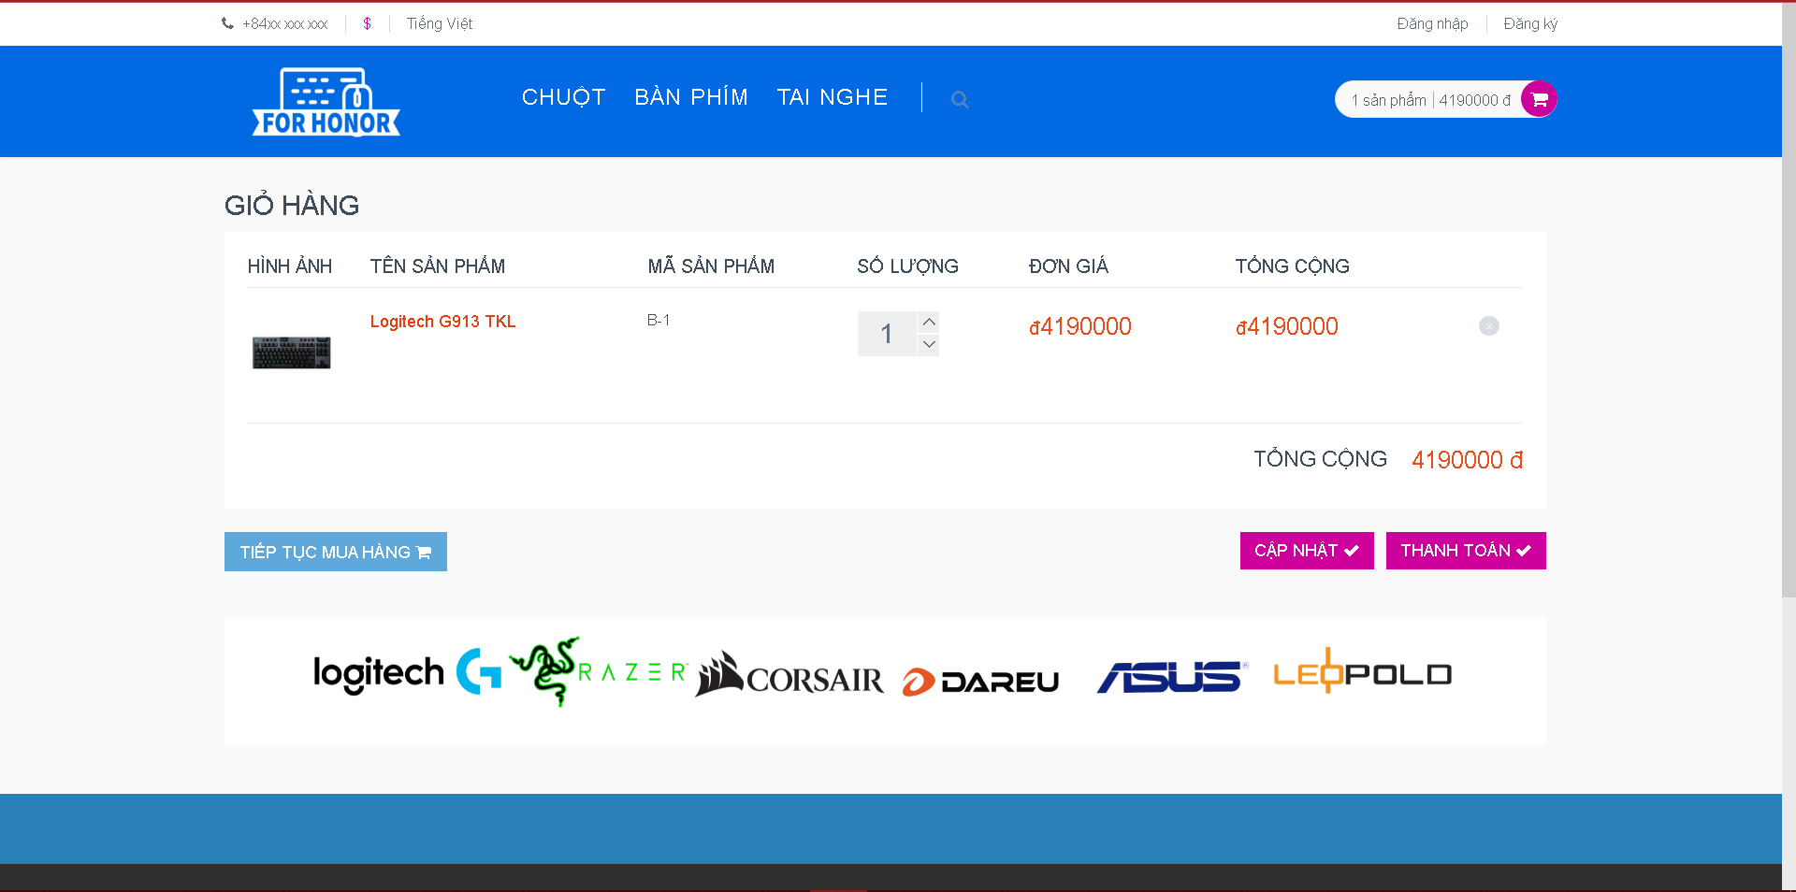

Hình ‑ Giao diện giỏ hàng

## Giao diện quản trị

### Giao diện đăng nhập

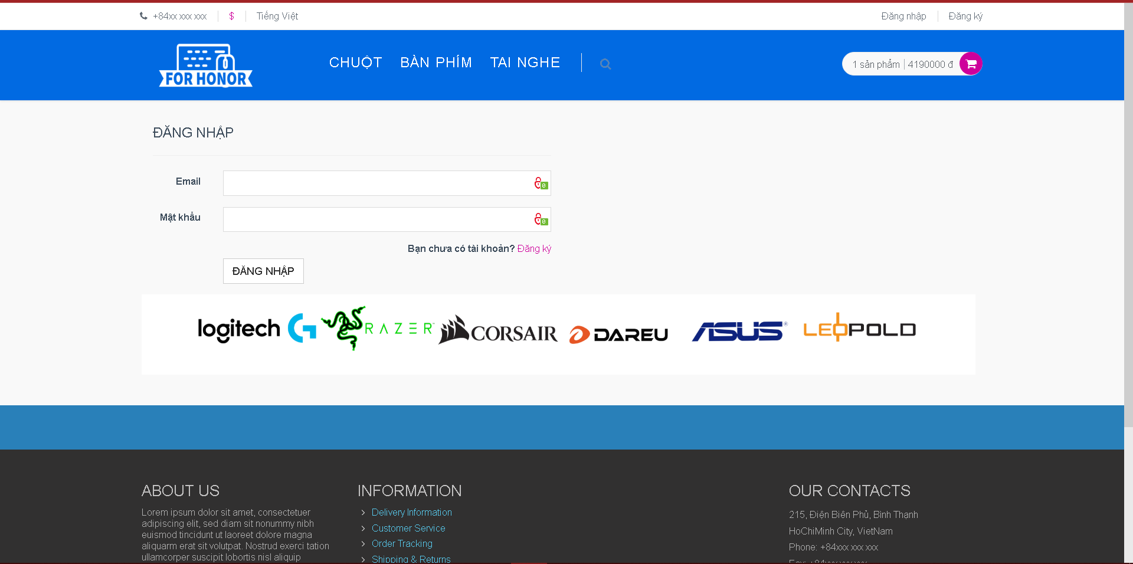

Hình ‑ Giao diện đăng nhập

### Giao diện đăng ký

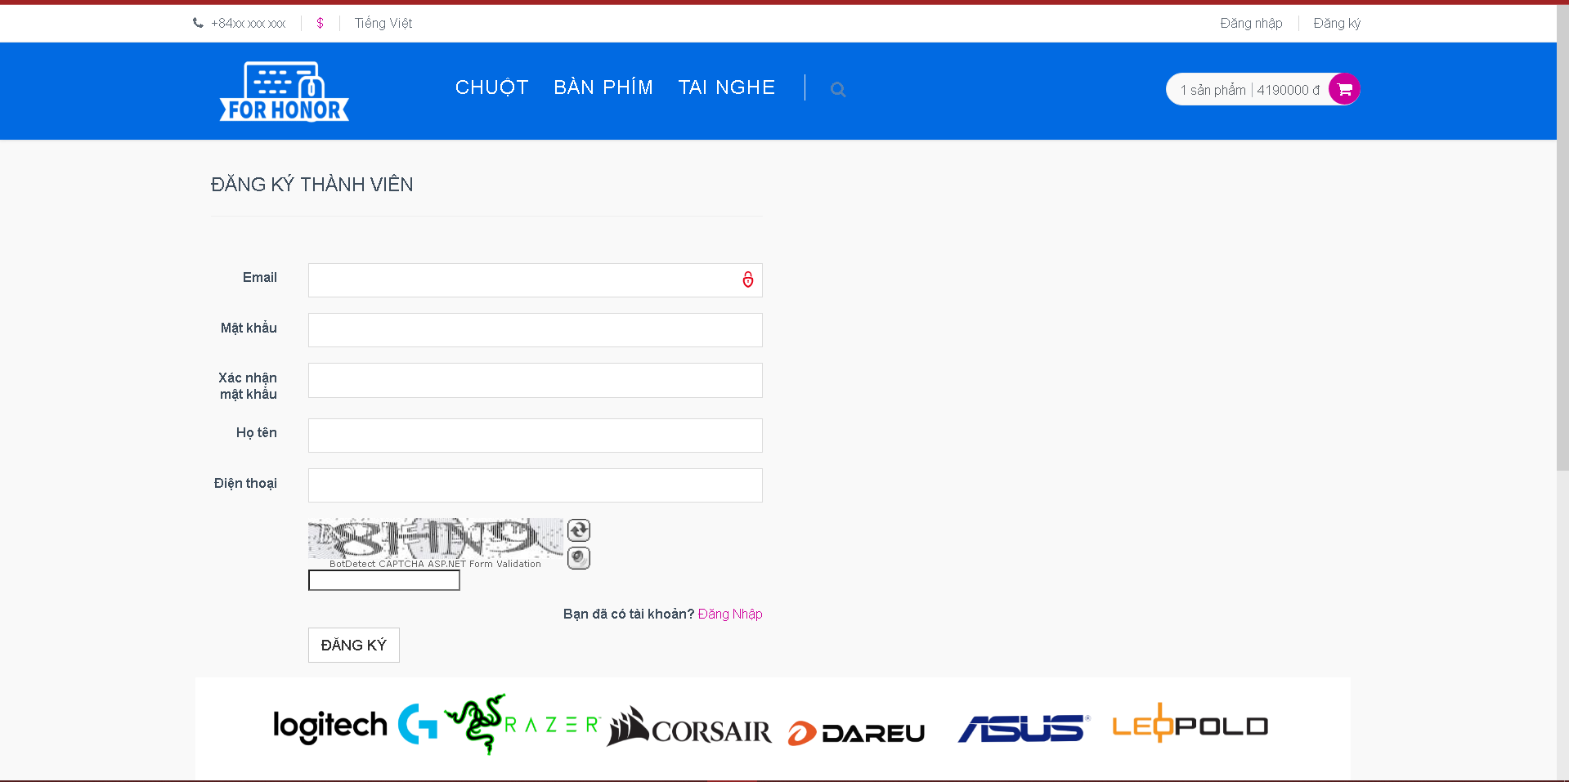

Hình ‑ Giao diện đăng ký

## Giao diện trang quản trị

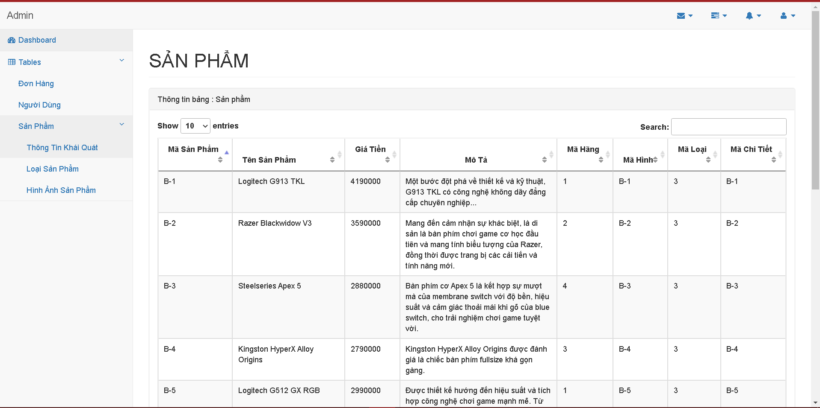

Hình ‑ Giao diện trang quản trị

# Kết quả và hướng phát triển

## Kết quả

* Các tính năng cho người dùng hoạt động ổn định
* Giao diện thân thiện với người dùng
* Các chức năng khác như : Tìm kiếm , Thanh chọn menu bar , Giỏ hàng ,… hoạt động ổn định.
* Có khả năng mã hóa mật khẩu người dùng

## Hạn chế

* Chức năng admin chưa hoàn thiện
* Chưa có bộ lọc (Filter) .
* Chưa có chức năng kiểm tra số lượng sản phẩm
* Chưa có chức năng kiểm tra tình trạng đơn hàng

## Hướng phát triển

* Hoàn thành chức năng admin
* Thêm vào bộ lọc
* Chỉnh sửa dữ liệu , thêm vào số lượng sản phẩm và chức năng kiểm tra tình trạng đơn hàng.

TÀI LIỆU THAM KHẢO

Microsoft MVC Documentation :

<https://docs.microsoft.com/en-us/aspnet/mvc/overview/getting-started/introduction/getting-started>

Microsoft C# Documentation :

<https://docs.microsoft.com/en-us/dotnet/csharp/>